Test 1:

哦，唇舌澄金的浪漫之魂，怀拥圣洁的鲁特琴！

      翼羽华丽的塞壬，苍海之遥的女皇！

      在这严冬凛厉的天日，搁置了谱曲的歌思，

阖上了作古的诗页，缄默希声：

诀别了！再一次，我必须燃烧着穿过

       永罚永灭的炼狱，与热欲沸腾的陶土之间

       那场狂暴的争辩；再一次，这颗苦涩而馥美的

莎士比亚果实，带来令我自感卑惭的试炼：

诗者之冠！汝乃阿尔比翁丰密的群云，

      我们隽永深蕴的主题那父般的酿育者！

当我穿行过古老的橡树林，

      别让我漫徙徘徊，在一场荒芜贫瘠的梦境，

然而，当我在烈焰中焚灭成烬，

赐我一双新生的菲尼克斯之翼，如我所欲般奋勇飞去。

ON SITTING DOWN TO READ 'King Lear' ONCE AGAIN

（原诗五步抑扬格，基本10音节，韵式为ABBAABBA

CDCD EE；拙译每行12字，以8a+4b+2b韵谐之。）

O golden-tongued Romance, with serene lute!

呵，悠悠诗琴，妙语如珠的传说！

　Fair plumed Siren, Queen of far-away!

　恍惚的王后，披羽的海妖娇娥！

　Leave melodizing on this wintry day,

　在这寒冷冬日，遗下所谱弦歌，

Shut up thine olden pages, and be mute.

合上你的古书，一时无语沉默。

Adieu! For, once again, the fierce dispute

别了！因为我又得去经受烤灼－

　Betwixt damnation and impassioned clay

　狂热肉体与天谴之激烈辩驳，

　Must I burn through, once more humbly assay

　再一次恭谨地细细咀嚼品酌－

The bitter-sweet of this Shakespearian fruit.

莎士比亚的这一颗甘苦之果。

Chief Poet, and ye clouds of Albion,

你是一代诗宗，英格兰的青云！

　Begetters of our deep eternal theme!

　我们深刻而永恒主题之尊椿！

When through the old oak forest I am gone,

当我穿过那古老的橡树森林，

　Let me not wander in a barren dream,

　不要让我迷茫于空空的梦境；

But, when I am consumed in the fire,

然而当我在火焰中化为灰烬，

Giv e me new Phoenix wings to fly at my desire.

请赐我新凤\*翼－飞向我的愿景。

22nd Jan. 1818

－ by John Keats

译注：\*据埃及神话，凤凰为阿拉伯沙漠中的不死鸟；

传说此鸟每五百年自焚而死，然后浴火重生。

【附1】：屠岸译本－

《坐下来重读<里亚王>有感》\*

金嗓唱出的传奇呵，诗琴的清歌！ 13a

　美丽、披羽的赛人，仙乡的女王！\*\* 12b

　在这个冬日，收起你歌声悠扬， 12b

合上你古老的书页，请保持缄默。 13a

再会！我得再次燃烧着经过 11a

　诅咒和热烈人【生】间残酷的冲撞， 13b

　我得再次谦卑地仔细品尝 11b

莎士比亚这又苦又甜的鲜果。 12a

一代诗宗！阿尔比安的青云！\*\*\* 11c

　我们深刻而永恒的主题之肇始［者］！ 14

我将深深地进入这古老的橡树林，\*\*\*\* 14c

　不要让我在幻梦里空【手】漂［泊］： 12a

等我在火中烧成灰，请给我以新生 14d

凤凰的翅膀，我可以随心飞行。\*\*\*\*\* 12d

屠译注：

\*济慈在修订自己的诗传奇《恩弟米安》的中途，停下来，

再次阅读莎士比亚的伟大悲剧《里亚王》。

\*\*赛人（Siren）－或译作塞壬、莎琳，希腊神话中半人半鸟的海妖，

常以美妙的歌声诱惑经过的海员而使航船触礁毁灭。

这里，“赛人”暗示济慈感到“传奇”正在诱惑自己

离开诗人的主要责任而去应付“人类心灵深处的痛苦

和撞击”（参阅济慈《睡与诗》第124－125行）。

\*\*\*阿尔比安（Albion）－英国的凯尔特语古称。《里亚王》的时代背景正是

凯尔特族的不列颠。“一代诗宗”指莎士比亚。第

九至十四行：对莎士比亚说话。

\*\*\*\*古老的橡树林－既指《里亚王》，也指诗传奇《恩弟米安》。

\*\*\*\*\*凤凰（Phoenix）－埃及神话中阿拉伯沙漠的不死鸟，相传此鸟每500年

自行焚死，然后从灰烬中再生。

【附2】：余光中教授译本－

　《重读莎翁<李尔王>》

哦，金腔的传奇，琴韵铮铮！ 10a

　华羽的海妖，远古的仙后！ 10b

　莫在这冬日不断地演奏， 10b

合上你的残卷，莫要出声；　 10a

别了！又一次剧烈的争论， 10A

　天谴与人欲对立在两头， 10b

　我必须蹈火而过，再试一口 10b

莎翁的奇果，甘苦难分； 9A

宗师啊！你与古英伦的云天 11c

　将深永的主题一路传来！ 10d

当我穿过古橡的林间， 9c

　让我莫在残梦里徘徊， 9d

可是当我在烈焰中耗亡， 10e

请给我新凤翼飞向愿望。 10e

【附3】：傅正明译本－

　　　重读《李尔王》①

啊，金韵的传奇恬静的诗琴！　　　　　11a

　海妖华丽的羽缨！仙后远古的长途！ 14b

　在这凛冽冬日收拢往昔的歌谱， 13b

合起你陈年的诗卷，别再低吟。 12a

别了！我再度感到激烈的争持， 12c

　地狱的酷刑灼热的肉体的冲突， 13b

　我必须浑身燃透；以便再度 11b

品味莎士比亚这颗酸甜的果实： 13c

诗坛泰斗！挟着英格兰的浓云， 12a

　酿出我们深刻的永恒主题， 11d

此刻我穿过古木参天的橡树林， 13a

　别让我再度漫步荒凉的梦里。 12d

但是，当我毁灭于熊熊火堆， 11e

请刷新我凰鸟之翼任情高飞。 12e

1. 这首十四行诗韵式为 abba abba cdcd ee, 是意大利体的前八行组韵脚

与英国体的后六行组韵脚的结合，译诗略有变通，大致仿照原诗押尾韵。

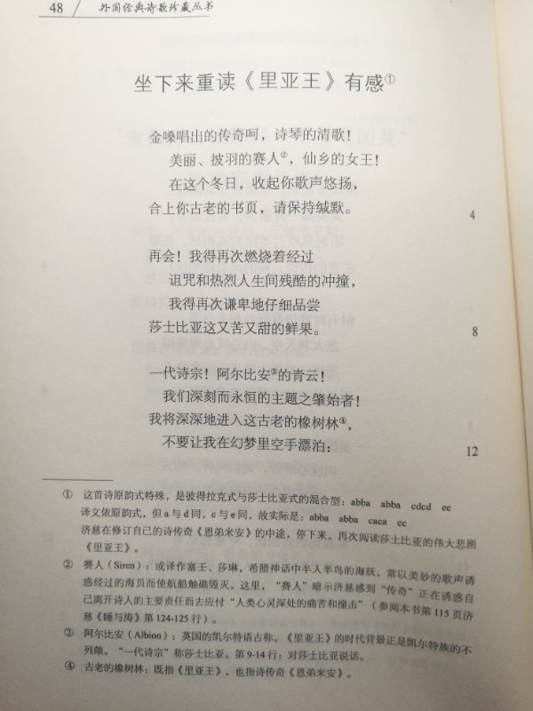

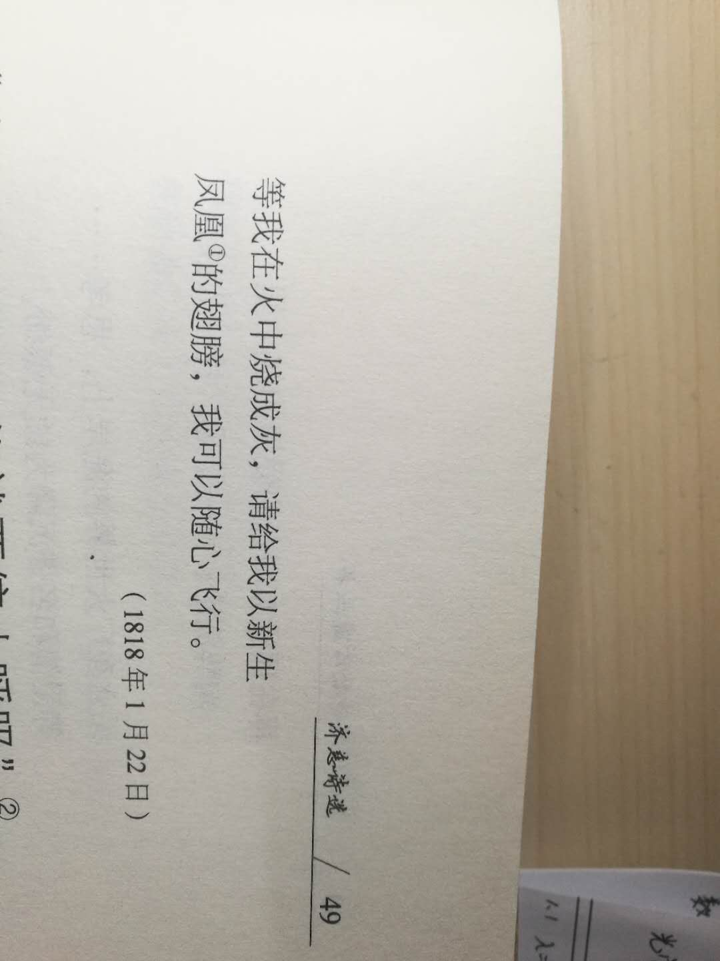

Test 2: see Lecture 3: Renaissance 2

Test 3:

